RED HORSE — Lead (0:00 → 5:13) — Transcrição EN + Tradução PT-BR + Prints
Fonte: vídeo "Red Horse" (Google Drive, 70:02, 406x720 vertical, 325 MB), recebido em 30/10/2026. Transcrição: AssemblyAI (speaker labels) do vídeo inteiro; aqui só a lead, até 5:13, onde o Gary Brecka entra. A transcrição completa está em `RED-HORSE_transcricao_completa_assemblyai.json` (para quando quiser o resto). Prints: 26 frames da lead em `frames_lead/`, nomeados `f_MM-SS.jpg`.
Falantes (atribuídos pelo conteúdo e pelos frames): ATRIZ 1 (cozinha, blusa xadrez rosa, bandeja com Jell-O cereja, copo de pó branco e tigela de gelatina vermelha; apresenta e passa a bola) · ATRIZ 2 (biquíni preto "Pornhub", corredor de prédio e cozinha; conduz a lead inteira; "casei com um ator pornô") · GARY BRECKA (entra em 5:02).
Estrutura da lead (6 blocos): 1) Hook da atriz 1: "a verdadeira receita da gelatina de cavalo", 2 horas, "não deixa a sua mulher te pegar vendo" — 0:00 → 0:49 · 2) Atriz 2 prepara a gelatina na frente do fã de 58 anos, promessa de 3 a 4,2 polegadas em 12 dias — 0:49 → 1:52 · 3) A história dela: casou com um ator de 6 polegadas, vídeos que ninguém via, "2 vídeos antes de desistir" — 1:52 → 2:42 · 4) Gary Brecka e Mel Gibson; toxinas carnívoras em 93% da comida; crescimento travado na adolescência — 2:42 → 3:26 · 5) 3,8 polegadas; virou lenda no Pornhub; "não exagere na dose", "até trans ficaram famosas" — 3:26 → 4:00 · 6) Promessa, "nunca foi revelado de graça", "sem replay, $97 se sair", "produção, roda o vídeo" — 4:00 → 5:02.

PARTE 1 — TRANSCRIÇÃO EM INGLÊS

1 ⏱ 0:00 → 0:49
ATRIZ 1: This is the true recipe of horse gelatin that makes the Johnson stay hard for 2 hours nonstop. I know you've seen me naked many times, so don't let your woman catch you watching this video. Today I'm going to show you the real horse gelatin that's making older men hard as a steel bar. My fans always complain that their wives were leaving them for 20-year-olds because they were failing in bed. That's why I decided to record this video. After this gelatin, your wife will beg for mercy when you spend more than 2 hours on top of her without losing firmness. This is the same 15-second trick that adult actors are using to keep their jack big, thick, and hard for several rounds. So, if you want to go back to being the man who makes her legs shake, keep watching here, because one of my colleagues is now on set to record with her fan testing it in practice.

2 ⏱ 0:49 → 1:52
ATRIZ 2: I'm going to show you in practice the same natural trick that all famous porn actors use to have huge cocks, bigger than 9 inches, and how to make any woman cum on your cock all night long. Without using hands, massages, or toys. So sweet. Here. Now we just have to wait for it to take effect. I just recorded a video with a fan on his 58th birthday. He only had 4.5 inches. I did this horse gelatin trick, and now he's gonna leave here with a jack so big and thick it might tear his underwear. In the next 3 minutes, you'll see how ordinary men are gaining 3 to 4.2 inches in less than 12 days and what they're doing to last more than 60 minutes of wild sex. Every day I get amateur videos from guys over 40 who want to become actors. Videos of them having a wild time with 20-year-old women, giving them 3 orgasms in a row with their huge penises. And this has nothing to do with pumps, pills, surgeries, or anything that makes you look like a dreamer. This is the day-to-day of the porn industry, but revealed now for you. It might sound strange, but I've received high offers, even threats, not to disclose this for free here.

3 ⏱ 1:52 → 2:42
ATRIZ 2: I married a porn actor, but at the time he only had 6 inches. We recorded some really naughty amateur videos and posted them on Pornhub, but almost no one watched. I couldn't pretend it was intense or that I had multiple orgasms. With the size of his cock, it couldn't be hardcore. We didn't want to stop, but he was sure his cock would never go beyond 9 inches. He had already tried everything you can imagine. We agreed to try 2 more videos before giving up and doing something else with our lives.

4 ⏱ 2:42 → 3:26
ATRIZ 2: Until we found a video by Gary Brecka. He's famous for treating the most powerful men in New York. You've probably seen him. This horse gelatin recipe took over the internet since Mel Gibson himself participated in a show with Gary Brecka telling how he discovered his wife's betrayal And how he used this gelatin to stay strong and virile even at 70 years old. Many men think a small penis is genetics' fault. The problem was never genetics. His penis had been sabotaged. In fact, all Americans since the '70s. Bizarre, right? All because of carnivorous toxins, present in 93% of the foods you eat, that harden the internal tissue of the penis and stop growth still in adolescence. This means you could be fucking your wife until she can't get out of bed alone, but your cock's growth was blocked from the inside.

5 ⏱ 3:26 → 4:00
ATRIZ 2: The horse gelatin trick made his penis grow 3.8 inches. It became one of the biggest cocks in the adult film industry at the time, I swear. I had never seen a cock so hard and so big as that day. It became a legend on browsers and Pornhub. It was obvious what he needed to do, and you'll see exactly the same step by step in the next few minutes. Since then, it has become common among adult film actors. But don't overdo the dose of this stuff or you might have problems. This is no joke. Some men doubled the dosage and took it more than once a day. It got scary. Looking like show horses. Even trans women became famous for their huge cocks. It was so absurd that the trick started to go viral. Everyone realized it had nothing to do with genetics. There was something more.

6 ⏱ 4:00 → 5:02
ATRIZ 2: A discreet trick with horse gelatin that takes only… I'm gonna show you exactly how to make your anaconda double in size once and for all. You'll never feel insecure about your penis size again. And the best part? You'll fuck for more than 1 hour easily. Even if you come before 20 minutes, the blood flow is so strong that you can go 2-3 rounds in a row without losing the erection. With this natural trick, the morning wood will also be inevitable. If you want to have more than 9 inches down there, without health risks, and want a discreet way to do it at home, pay attention in the next few minutes of this video. Because this has never been revealed for free on the internet before. At least not revealing the right way. And even if someone shows up next to you now, don't leave this page. I really don't know how long we'll be able to keep this site up. Get ready. Today you're going to make your penis regain the size it should have reached years ago. So pay close attention because in the video it's Gary Brecka himself who will show how to make this recipe in less than 3 minutes. Another thing, this video has no replay, you can only watch it once. If you leave the page and try to watch later, you'll need to pay $97. And while you watch, I'll finish what I started. Production, please play the video of Gary Brecka and Mel Gibson.

(entrada do próximo bloco) ⏱ 5:02 → 5:13
GARY BRECKA: Hi, my name is Gary Brecka. I'm a human biologist, a biohacker, a researcher, and an anti-aging and longevity expert. And I'm so excited to show you the homemade horse gelatin step by step.

PARTE 2 — TRADUÇÃO PT-BR + PRINTS

1 ⏱ 0:00 → 0:49

📷 0:00 — Atriz 1 (morena, blusa xadrez rosa) numa cozinha branca, bandeja com copo de pó branco, caixa de Jell-O cereja e tigela de gelatina vermelha; lettering "TRUE RECIPE OF" f_00-00.jpg
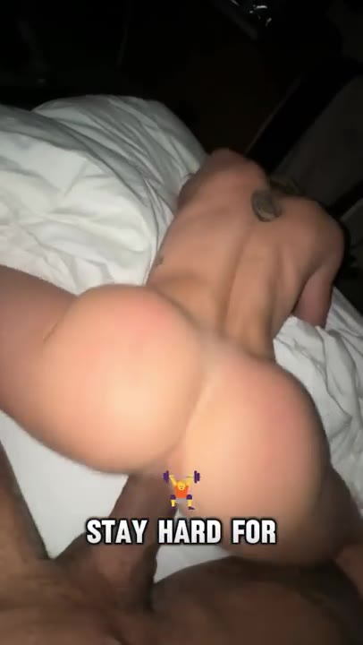
📷 0:03 — Cena pornô explícita (mulher de costas na cama); lettering "STAY HARD FOR" f_00-03.jpg
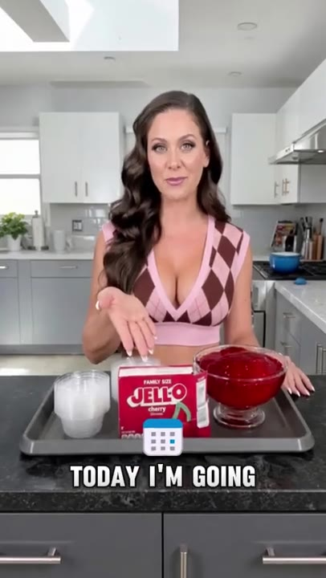
📷 0:10 — Atriz 1 na cozinha; lettering "TODAY I'M GOING" f_00-10.jpg
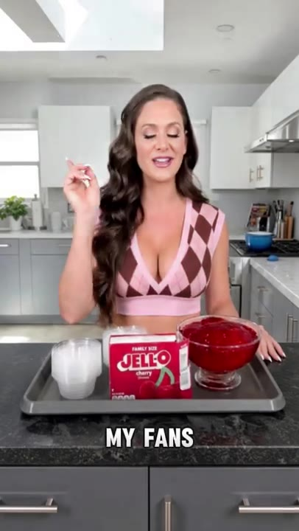
📷 0:16 — Atriz 1 gesticulando; lettering "MY FANS" f_00-16.jpg
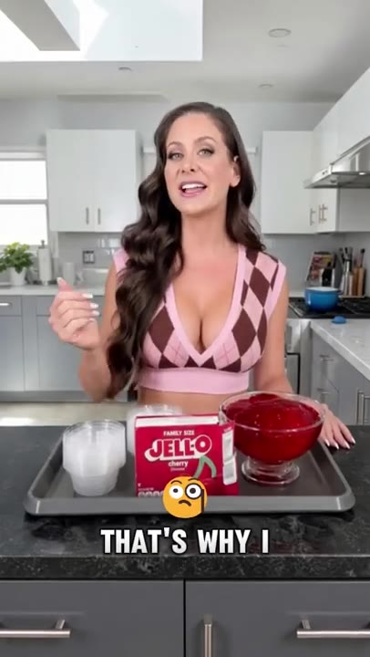
📷 0:22 — Atriz 1; lettering "THAT'S WHY I" f_00-22.jpg
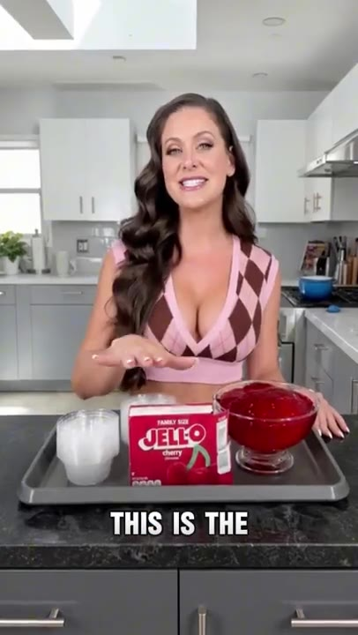
📷 0:31 — Atriz 1 com a mão sobre a bandeja; lettering "THIS IS THE" f_00-31.jpg

📷 0:38 — Cena explícita com Johnny Sins e atriz morena (quarto); lettering "FOR SEVERAL ROUNDS" f_00-38.jpg
ATRIZ 1: Esta é a verdadeira receita da gelatina de cavalo que faz o pau ficar duro por 2 horas sem parar. Eu sei que você já me viu pelada muitas vezes, então não deixa a sua mulher te pegar vendo este vídeo. Hoje eu vou te mostrar a gelatina de cavalo de verdade que está deixando homens mais velhos duros feito uma barra de aço. Meus fãs vivem reclamando que as esposas estavam largando eles por garotos de 20 anos porque eles estavam falhando na cama. Por isso eu decidi gravar este vídeo. Depois dessa gelatina, a sua esposa vai implorar por misericórdia quando você passar mais de 2 horas em cima dela sem perder a firmeza. É o mesmo truque de 15 segundos que os atores adultos estão usando pra manter o pau grande, grosso e duro por várias rodadas. Então, se você quer voltar a ser o homem que faz as pernas dela tremerem, continua assistindo, porque uma colega minha está agora no set pra gravar com o fã dela testando isso na prática.

2 ⏱ 0:49 → 1:52
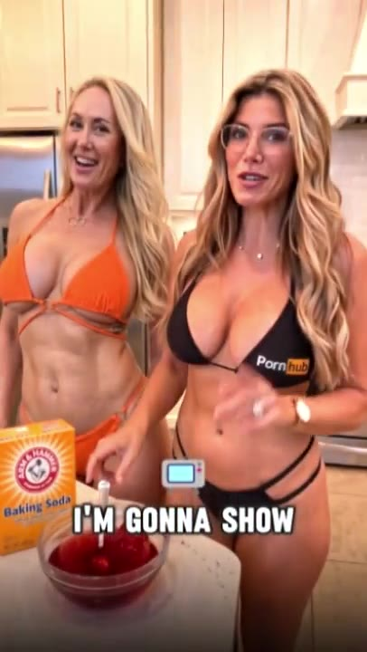
📷 0:50 — Duas mulheres de biquíni numa cozinha (a atriz 2 de biquíni preto "Pornhub"), caixa de Arm & Hammer Baking Soda e tigela de gelatina vermelha na bancada; lettering "I'M GONNA SHOW" f_00-50.jpg
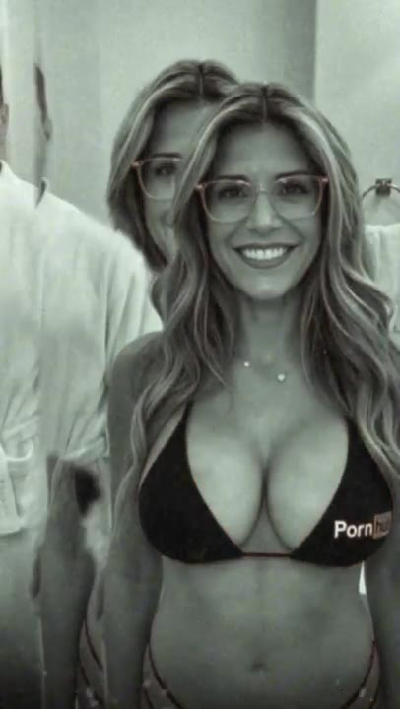
📷 1:35 — Atriz 2 em preto e branco, de óculos, sorrindo f_01-35.jpg
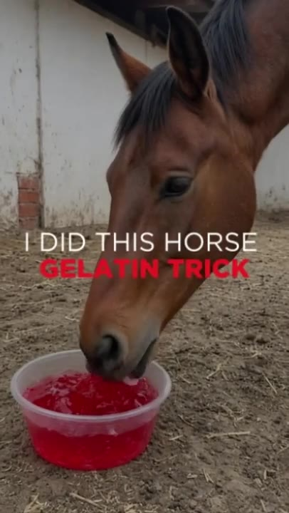
📷 1:42 — Cavalo comendo gelatina vermelha numa tigela plástica no estábulo; lettering "I DID THIS HORSE / GELATIN TRICK" (vermelho) f_01-42.jpg
ATRIZ 2: Eu vou te mostrar na prática o mesmo truque natural que todos os atores pornô famosos usam pra ter paus enormes, maiores que 9 polegadas, e como fazer qualquer mulher gozar no seu pau a noite inteira. Sem usar as mãos, massagem ou brinquedo. Tão doce. Aqui. Agora é só esperar fazer efeito. Acabei de gravar um vídeo com um fã no aniversário de 58 anos dele. Ele só tinha 4,5 polegadas. Fiz o truque da gelatina de cavalo, e agora ele vai sair daqui com um pau tão grande e grosso que pode rasgar a cueca. Nos próximos 3 minutos, você vai ver como homens comuns estão ganhando de 3 a 4,2 polegadas em menos de 12 dias e o que eles estão fazendo pra durar mais de 60 minutos de sexo selvagem. Todo dia eu recebo vídeos amadores de caras acima de 40 que querem virar atores. Vídeos deles se acabando com mulheres de 20 anos, dando 3 orgasmos seguidos com os paus enormes. E isso não tem nada a ver com bomba, pílula, cirurgia ou qualquer coisa que te faça parecer um sonhador. Isso é o dia a dia da indústria pornô, mas revelado agora pra você. Pode parecer estranho, mas eu recebi ofertas altas, até ameaças, pra não revelar isso de graça aqui.

3 ⏱ 1:52 → 2:42
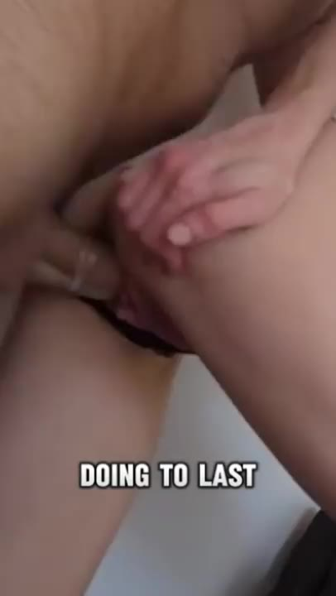
📷 1:52 — Cena explícita (close); lettering "DOING TO LAST" f_01-52.jpg

📷 1:58 — Mulher loira de lingerie preta cavalgando; lettering "THEM" f_01-58.jpg
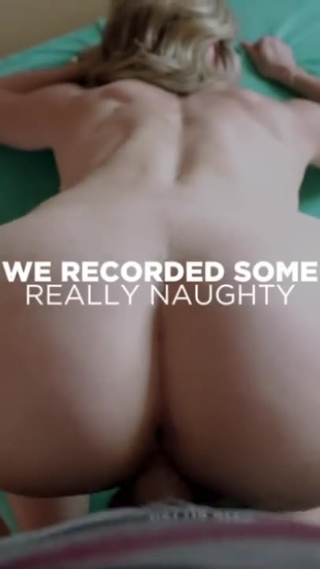
📷 2:22 — Cena explícita (mulher loira de costas); lettering "WE RECORDED SOME / REALLY NAUGHTY" f_02-22.jpg

📷 2:28 — Mulher loira de óculos e blusa verde em cena explícita; lettering "OR THAT I" f_02-28.jpg
ATRIZ 2: Eu casei com um ator pornô, mas na época ele só tinha 6 polegadas. A gente gravou uns vídeos amadores bem safados e postou no Pornhub, mas quase ninguém via. Eu não conseguia fingir que era intenso ou que eu tinha múltiplos orgasmos. Com o tamanho do pau dele, não dava pra ser hardcore. A gente não queria parar, mas ele tinha certeza de que o pau dele nunca passaria de 9 polegadas. Ele já tinha tentado tudo que você pode imaginar. Combinamos de tentar mais 2 vídeos antes de desistir e fazer outra coisa da vida.

4 ⏱ 2:42 → 3:26
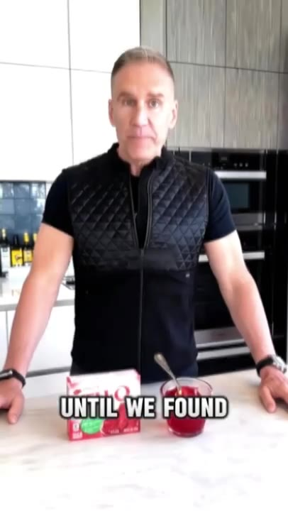
📷 2:42 — Gary Brecka (colete preto) numa cozinha com caixa de Jell-O e tigela de gelatina; lettering "UNTIL WE FOUND" f_02-42.jpg
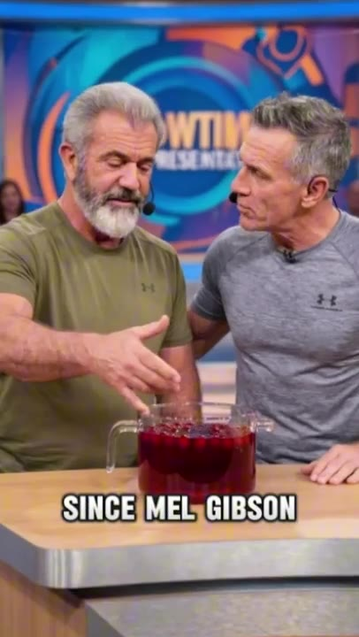
📷 2:49 — Mel Gibson e Gary Brecka num cenário de programa de TV, jarra de gelatina vermelha na mesa; lettering "SINCE MEL GIBSON" f_02-49.jpg
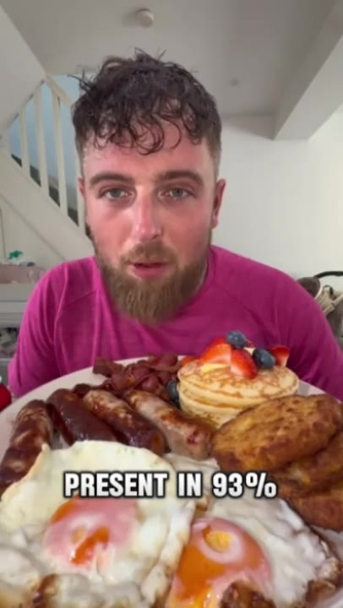
📷 3:06 — Homem jovem de barba diante de prato de café da manhã (ovos, salsicha, panqueca, frutas); lettering "PRESENT IN 93%" f_03-06.jpg

📷 3:14 — Cena explícita; lettering "BUT YOUR COCK'S / GROWTH" (amarelo) f_03-14.jpg
ATRIZ 2: Até que a gente achou um vídeo do Gary Brecka. Ele é famoso por tratar os homens mais poderosos de Nova York. Você provavelmente já viu ele. Essa receita da gelatina de cavalo tomou conta da internet desde que o próprio Mel Gibson participou de um programa com o Gary Brecka contando como descobriu a traição da esposa e como usou essa gelatina pra continuar forte e viril mesmo aos 70 anos. Muitos homens acham que pênis pequeno é culpa da genética. O problema nunca foi genética. O pênis dele tinha sido sabotado. Na verdade, o de todos os americanos desde os anos 70. Bizarro, né? Tudo por causa das toxinas carnívoras, presentes em 93% dos alimentos que você come, que endurecem o tecido interno do pênis e travam o crescimento ainda na adolescência. Isso significa que você podia estar fodendo a sua esposa até ela não conseguir sair da cama sozinha, mas o crescimento do seu pau foi bloqueado por dentro.

5 ⏱ 3:26 → 4:00
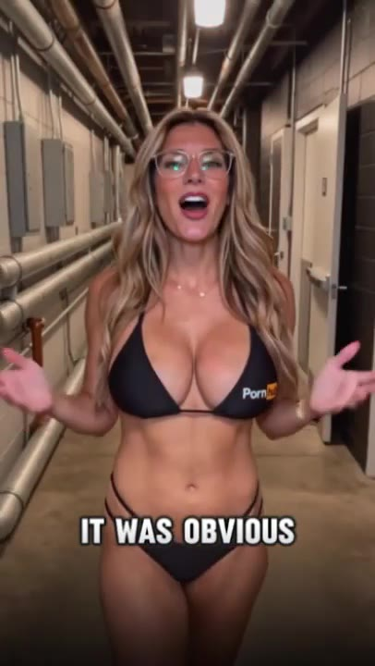
📷 3:26 — Atriz 2 de biquíni preto num corredor de prédio, braços abertos; lettering "IT WAS OBVIOUS" f_03-26.jpg

📷 3:35 — Cena explícita com um X vermelho sobreposto; lettering "BUT DON'T OVERDO" f_03-35.jpg
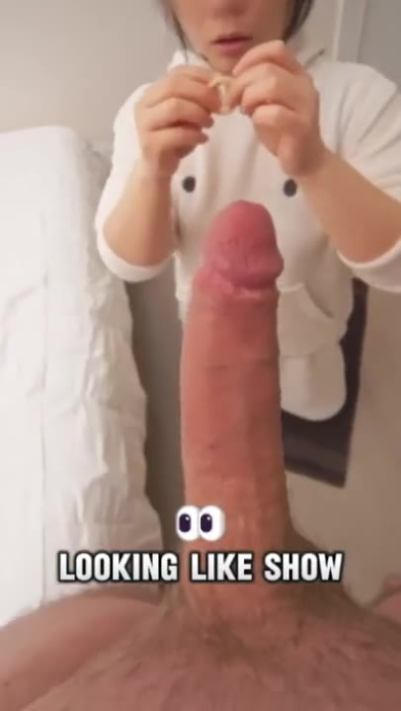
📷 3:43 — Close explícito masculino (homem de camisa branca); lettering "LOOKING LIKE SHOW" f_03-43.jpg

📷 3:51 — Cena explícita (mulher de blusa verde-água); lettering "THERE WAS SOMETHING" f_03-51.jpg
ATRIZ 2: O truque da gelatina de cavalo fez o pênis dele crescer 3,8 polegadas. Virou um dos maiores paus da indústria adulta na época, eu juro. Eu nunca tinha visto um pau tão duro e tão grande como naquele dia. Virou lenda nos navegadores e no Pornhub. Era óbvio o que ele precisava fazer, e você vai ver exatamente o mesmo passo a passo nos próximos minutos. Desde então, virou comum entre os atores adultos. Mas não exagere na dose dessa coisa, ou você pode ter problemas. Não é brincadeira. Alguns homens dobraram a dose e tomaram mais de uma vez por dia. Ficou assustador. Parecendo cavalo de exposição. Até mulheres trans ficaram famosas pelos paus enormes. Foi tão absurdo que o truque começou a viralizar. Todo mundo percebeu que não tinha nada a ver com genética. Tinha algo a mais.

6 ⏱ 4:00 → 5:02

📷 4:13 — Mulher ruiva de lingerie preta cavalgando; lettering "IF YOU WANNA" f_04-13.jpg
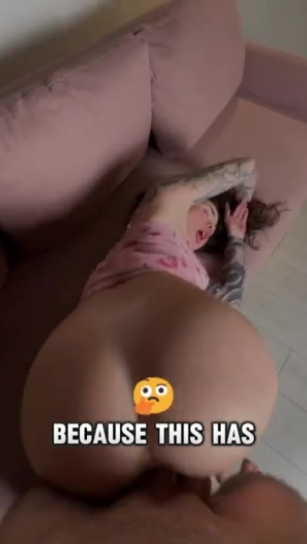
📷 4:21 — Cena explícita (close de nádegas, sofá rosa); lettering "BECAUSE THIS HAS" f_04-21.jpg
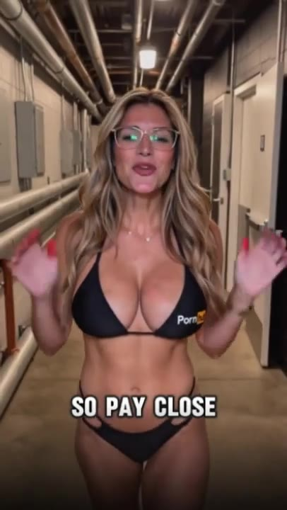
📷 4:40 — Atriz 2 no corredor, mãos levantadas; lettering "SO PAY CLOSE" f_04-40.jpg
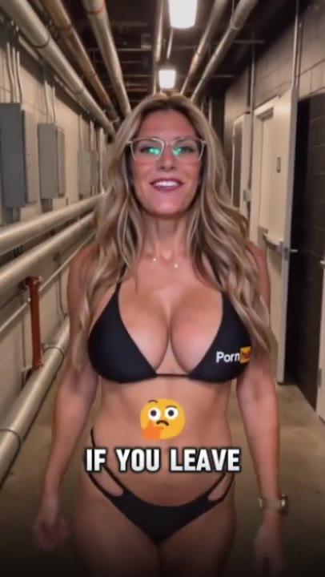
📷 4:51 — Atriz 2 no corredor; lettering "IF YOU LEAVE" f_04-51.jpg
ATRIZ 2: Um truque discreto com gelatina de cavalo que leva só… Eu vou te mostrar exatamente como fazer a sua anaconda dobrar de tamanho de uma vez por todas. Você nunca mais vai se sentir inseguro com o tamanho do seu pênis. E a melhor parte? Você vai foder por mais de 1 hora fácil. Mesmo se gozar antes de 20 minutos, o fluxo de sangue é tão forte que você consegue 2, 3 rodadas seguidas sem perder a ereção. Com esse truque natural, a ereção matinal também vai ser inevitável. Se você quer ter mais de 9 polegadas aí embaixo, sem risco pra saúde, e quer um jeito discreto de fazer em casa, presta atenção nos próximos minutos deste vídeo. Porque isso nunca foi revelado de graça na internet antes. Pelo menos não do jeito certo. E mesmo que alguém apareça do seu lado agora, não saia desta página. Eu realmente não sei por quanto tempo a gente vai conseguir manter este site no ar. Prepare-se. Hoje você vai fazer o seu pênis recuperar o tamanho que ele deveria ter alcançado anos atrás. Então presta muita atenção, porque no vídeo é o próprio Gary Brecka que vai mostrar como fazer essa receita em menos de 3 minutos. Outra coisa: este vídeo não tem replay, você só pode assistir uma vez. Se sair da página e tentar ver depois, vai ter que pagar 97 dólares. E enquanto você assiste, eu vou terminar o que comecei. Produção, por favor, roda o vídeo do Gary Brecka e do Mel Gibson.

(entrada do próximo bloco) ⏱ 5:02 → 5:13
GARY BRECKA: Oi, meu nome é Gary Brecka. Sou biólogo humano, biohacker, pesquisador e especialista em antienvelhecimento e longevidade. E estou muito animado pra te mostrar a gelatina de cavalo caseira passo a passo.

